**\**

Sửa lại thành CSDL

**KỊCH BẢN**

## **·  Kịch bản cho usecase Thêm sản phẩm vào giỏ hàng**

|  |  |
| --- | --- |
| Tên user case | Thêm sản phẩm vào giỏ hàng |
| Tác nhân chính | Khách hàng |
| Mức | 2 |
| Người chịu trách nhiệm | Khách hàng |
| Tiền điều kiện | Khách hàng đã đăng nhập hệ thống và chọn sản phẩm muốn thêm vào giỏ hàng |
| Đảm bảo thành công | Thông tin về sản phẩm đã có trong giỏ hàng |
| Đảm bảo tối thiểu | Hệ thống loại bỏ thông tin đã thêm và quay lui về bước trước. |
| Kích hoạt | Khách hàng nhấn nút Thêm vào giỏ hàng |
| Chuỗi sự kiện chính:  1. Hệ thống hiển thị form chọn thông tin sản phẩm: size, số lượng …  2. Khách hàng chọn thông số phù hợp  3. Khách hàng ấn nút Thêm vào giỏ hàng  4. Hệ thống kiểm tra thông tin  5. hệ thống thêm sản phẩm vào CSDL | |
| 1. Ngoại lệ: 2. 1.Sản phẩm đã hết hàng 3. 1.1 Hệ thống thông báo sản phẩm đã bán hết, vui lòng chọn sản phẩm khác | |

**Kịch bản cho use case Xóa sản phẩm khỏi giỏ hàng**

|  |  |
| --- | --- |
| Tên user case | Xóa sản phẩm khỏi giỏ hàng |
| Tác nhân chính | Khách hàng |
| Mức | 2 |
| Người chịu trách nhiệm | Khách hàng |
| Tiền điều kiện | Khách hàng đăng nhập vào hệ thống và đã có sản phẩm được chọn trong giỏ hàng |
| Đảm bảo thành công | Thông tin về sản phẩm được loại bỏ khỏi giỏ hàng |
| Đảm bảo tối thiểu | Hệ thống loại bỏ thông tin đã xóa và quay lui về bước trước. |
| Kích hoạt | Khách hàng nhấn nút Xóa sản phẩm khỏi giỏ hàng |
| Chuỗi sự kiện chính:  1. Hệ thống hiển thị form xác nhận xóa  2. Khách hàng chọn nút xác nhận xóa  3. Hệ thống kiểm tra thông tin và loại bỏ sản phẩm khỏi CSDL  4. Hệ thống thông báo xóa thành công | |
| Ngoại lệ : | |

**BIỂU ĐỒ HOẠT ĐỘNG**

**- Biểu đồ hoạt động cho usecase : Thêm sản phẩm vào giỏ hàng**

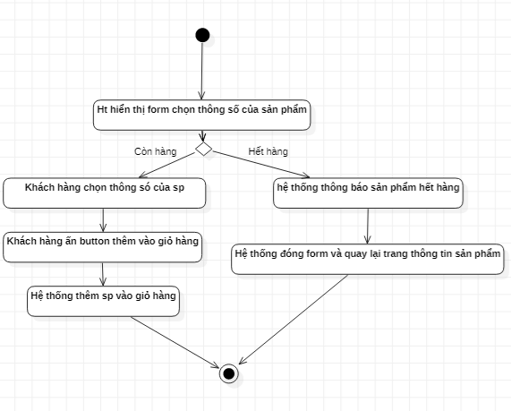

**-Biểu đồ hoạt động cho usecase: Xóa sản phẩm khỏi giỏ hàng**

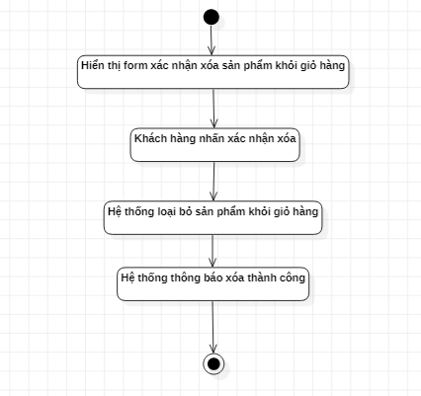

Sửa lại thành CSDL

**BĐ lớp phan tích**

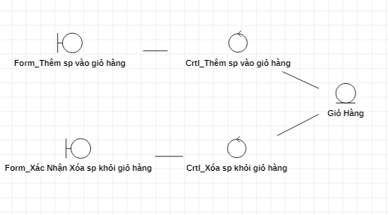

**Bdo lớp chi tiết**

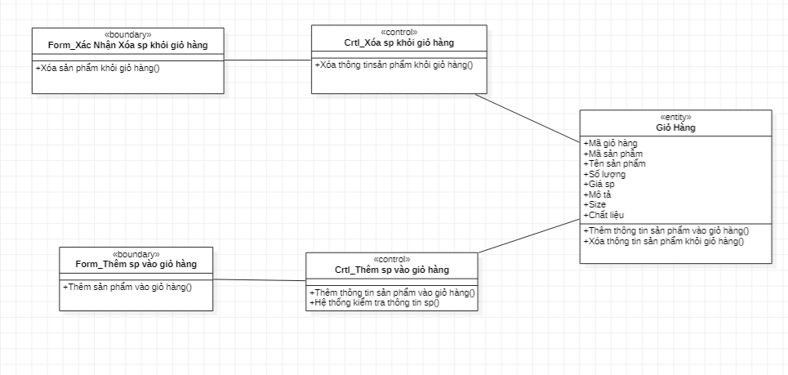

**Biểu đồ tuần tự**

**-Bdo tuần tự cho usecase : Thêm sp vào giỏ hàng**

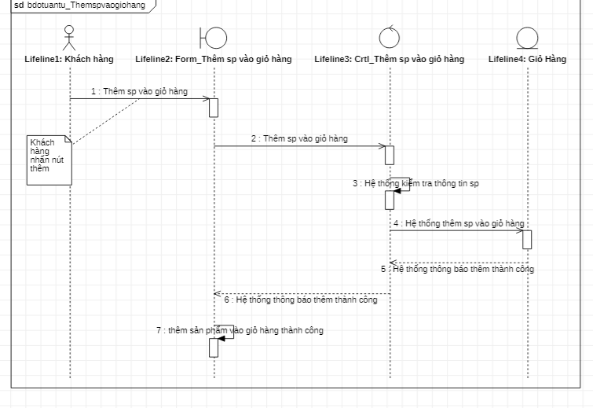

7 để là thông báo

**-Bdo tuần tự cho usecase : Xóa sp khỏi giỏ hàng**

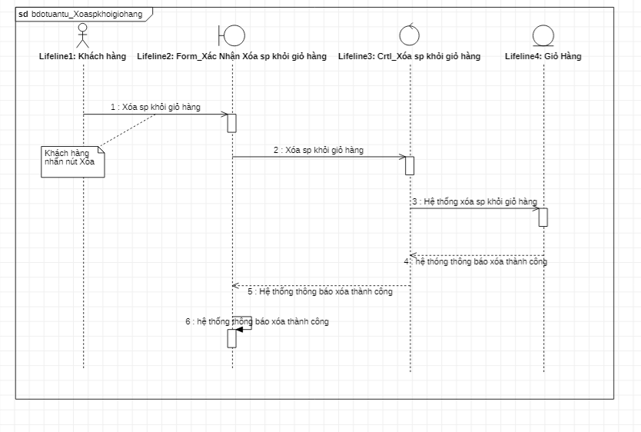

**Biểu đồ cộng tác**

**-Bdo cộng tác cho usecase : Them sp vao giỏ hàng**

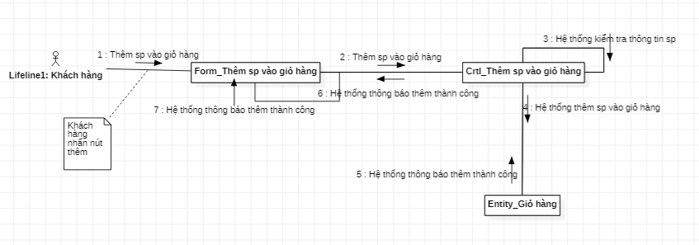

**-Bdo cộng tác cho usecase : Xoa sp khỏi giỏ hàng**

